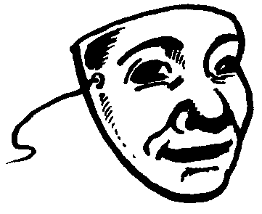
Schneide die Buchstaben aus und klebe sie am richtigen Platz auf wie das Modell.
DECOUVRIR L'ECRIT : Placer correctement les lettres en respectant l'ordre et la position dans l'espace.

D | I | E |  | M | A | S | K | E | N
_ | _ | _ |  | _ | _ | _ | _ | _ | _
V | O | M | K | A | R | N | E | V | A | L
_ | _ | _ | _ | _ | _ | _ | _ | _ | _ | _

A | A | A | E | E | E | I | O | L | S
M | M | K | K | D | R | N | N | V | V

